Приложение 3
к Положению о муниципальном конкурсе

«Учитель года – 2018»

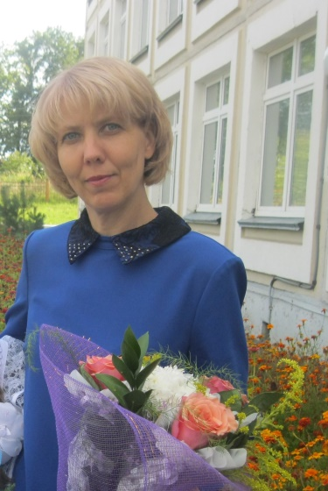 | Информационная карта участника  муниципального конкурса «Учитель года -2018»  Лямкина  ______________________________________________  (фамилия)  Татьяна Владиславовна  ____________________________________________  (имя, отчество)

1. Общие сведения
Муниципальный район | г.о. Саранск
Населенный пункт | р.п. Луховка
Дата рождения (день, месяц, год) | 1 августа 1972
Место рождения | с. Гузынцы, Большеберезниковского  района Мордовской АССР
Адрес личного сайта, блога и т.д., где можно познакомиться с участником и публикуемыми им материалами | https://nsportal.ru/t-lyamkina
Адрес школьного сайта в Интернете | http://sc6sar.schoolrm.ru/
2. Работа
Место работы (наименование образовательного учреждения в соответствии с уставом) | Муниципальное общеобразовательное учреждение «Средняя общеобразовательная школа №6»
Занимаемая должность | Учитель начальных классов
Преподаваемые предметы | Русский язык, литературное чтение, математика, окружающий мир, технология, изобразительное искусство по УМК «Планета знаний»
Классное руководство в настоящее время, в каком классе | 3 класс
Общий трудовой и педагогический стаж (полных лет на момент заполнения анкеты) | Общий-25 лет  Педагогический-22 года
Квалификационная категория | первая
Почетные звания и награды (наименования и даты получения) | Почётная грамота  Министерства образования и науки Российской Федерации от 31.08.2015
Послужной список (места и сроки работы за последние 10 лет) | Муниципальное общеобразовательное учреждение «Средняя общеобразовательная школа №2» 1995-2015гг  1995-2004г.- учитель начальных классов  2008-2015г.-заместитель директора по УВР  Муниципальное общеобразовательное учреждение «Средняя общеобразовательная школа №6» с августа 2015 года по настоящее время.
Преподавательская деятельность по совместительству (место работы и занимаемая должность)
3. Образование
Название и год окончания учреждения профессионального образования | МГПИ им. М.Е. Евсевьева,  1993 г.
Специальность, квалификация по диплому | Педагогика и методика начального обучения, учитель начальных классов
Дополнительное профессиональное образование за последние три года (наименования образовательных программ, модулей, стажировок и т. п., места и сроки их получения) | ФГБОУ ВО «МГУ им. Н.П. Огарёва»  Дополнительно профессиональная программа профессиональной переподготовки «Основы религиоведения и православной культуры: технологии и методики»  Очно-заочная форма обучения с 17.10-2017-18.05.2018г
Знание иностранных языков (укажите уровень владения)
Ученая степень
Название диссертационной работы (работ)
Основные публикации (в т.ч. брошюры, книги)
4. Общественная деятельность
Участие в общественных организациях (наименование, направление деятельности и дата вступления) | Член школьной организации профсоюза  Член партии «Единая Россия»
Участие в деятельности управляющего (школьного) совета
Участие в разработке и реализации муниципальных, региональных, федеральных, международных программ и проектов (с указанием статуса участия)
5. Семья
Семейное положение (фамилия, имя, отчество и профессия супруга)
Дети (имена и возраст) | Дочь Лямкина Полина, 13 лет
6. Досуг
Хобби | Моя работа.
Спортивные увлечения | Волейбол, шашки, теннис
Сценические таланты | Танцы
7. Контакты
Рабочий адрес с индексом | 430008, г. Саранск, р.п. Луховка, улица Рабочая, д. 33а
Домашний адрес с индексом | 430008, г. Саранск, р.п. Луховка, улица Рабочая, д.23, к1.
Рабочий телефон с междугородним кодом | 8342(2)25-53-82
Домашний телефон с междугородним кодом
Мобильный телефон | 89170736688
Рабочая электронная почта
Личная электронная почта | t.lyamkina@list.ru
8. Документы
Паспорт (серия, номер, кем и когда выдан)
ИНН
Свидетельство пенсионного государственного страхования
9. Профессиональные ценности
Педагогическое кредо участника | Моё педагогическое кредо – это демонстрация ученику положительных изменений в нём относительно самого себя.
Почему нравится работать в школе | Вхожу я в класс, и сердце бьется;  "Надеюсь, верю и люблю!"  И эти три святые слова  Душе ребенка отдаю.
Профессиональные и личностные ценности, наиболее близкие участнику | Основными профессиональными и личностными ценностями педагога являются любовь к детям и своему делу, вдохновение и творчество, креативность и толерантность. Мои ученики – это моя гордость. Их достижения для меня награда.
В чем, по мнению участника, состоит основная миссия победителя конкурса «Учитель года Республики Мордовия -2018» | Содействовать повышению престижа учительской профессии через формирование в социуме образа современного педагога, способного подготовить компетентного, креативного конкурентоспособного ученика.
10. Приложения
Подборка цветных фотографий:  1. Портрет 9x13 см;  2. Жанровая (с учебного занятия, внеклассного мероприятия, педагогического совещания и т. п.);  3. Дополнительные жанровые фотографии (не более 5) | Представляется на компакт-диске в формате JPEG («*.jpg») с разрешением не менее 300 точек на дюйм без уменьшения исходного размера
Интересные сведения об участнике, не раскрытые предыдущими разделами (не более 500 слов)
Не публиковавшиеся ранее авторские статьи и разработки участника, которые он хотел бы опубликовать в средствах массовой информации | Представляется на компакт-диске в формате DOC («*.doc») в количестве не более пяти

Правильность сведений, представленных в информационной карте, подтверждаю: __________________________ (_____________________________)
(подпись) (фамилия, имя, отчество участника)

«____» __________ 20____ г.

